***ระบบวิเคราะห์ปัจจัยการไม่สำเร็จการศึกษา***

***System for analyzing unsuccessful graduate factors***

Architecture

**สมาชิก**

นายเกียรติศักดิ์    วงค์สถาน 600510532

นายจักรกฤษณ์    บุญเนตร 600510533

นางสาวปานรวี    ไชยสิทธิ์ 600510561

นายภรัณยู         วงค์แสง 600510568

นางสาวอณิชา    หารป่า 600510590

**Design model**

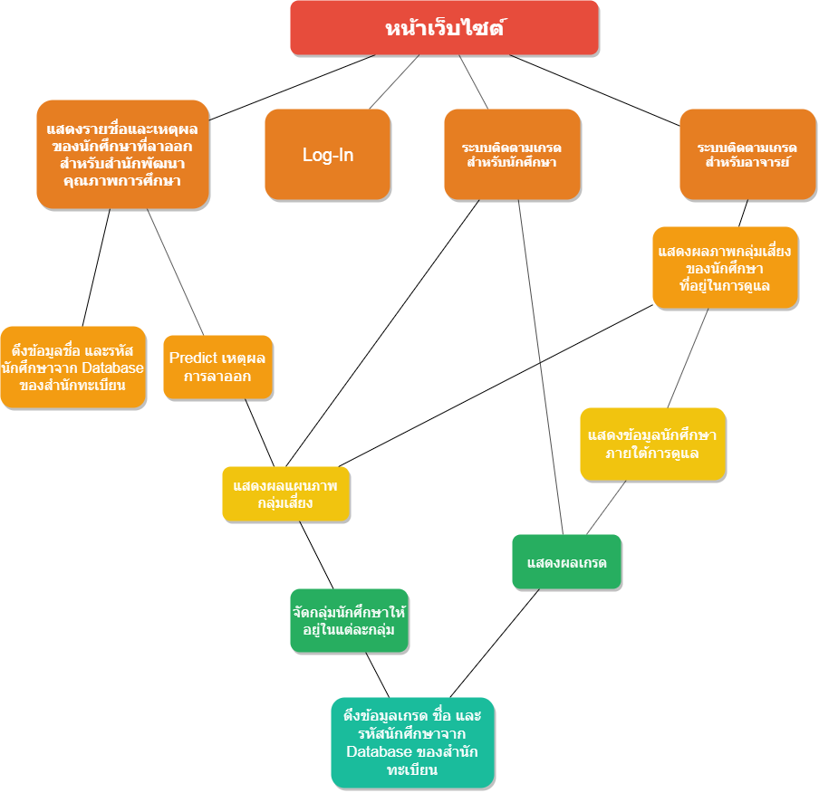

**Detail**

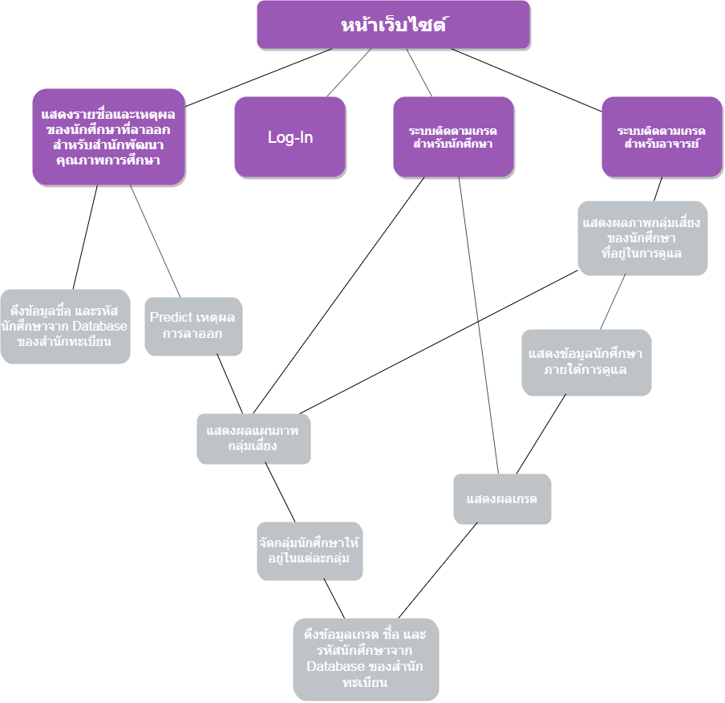

หน้าเว็บหลักประกอบไปด้วยโมดูลล็อกอิน,โมดูลสำหรับสำนักพัฒนาคุณภาพการศึกษาโดยแสดงรายชื่อและเหตุผลของนักศึกษาที่ลาออก,โมดูลสำหรับนักศึกษาเป็นระบบติดตามเกรด, โมดูลสำหรับอาจารย์โดยเป็นระบบติดตามเกรด

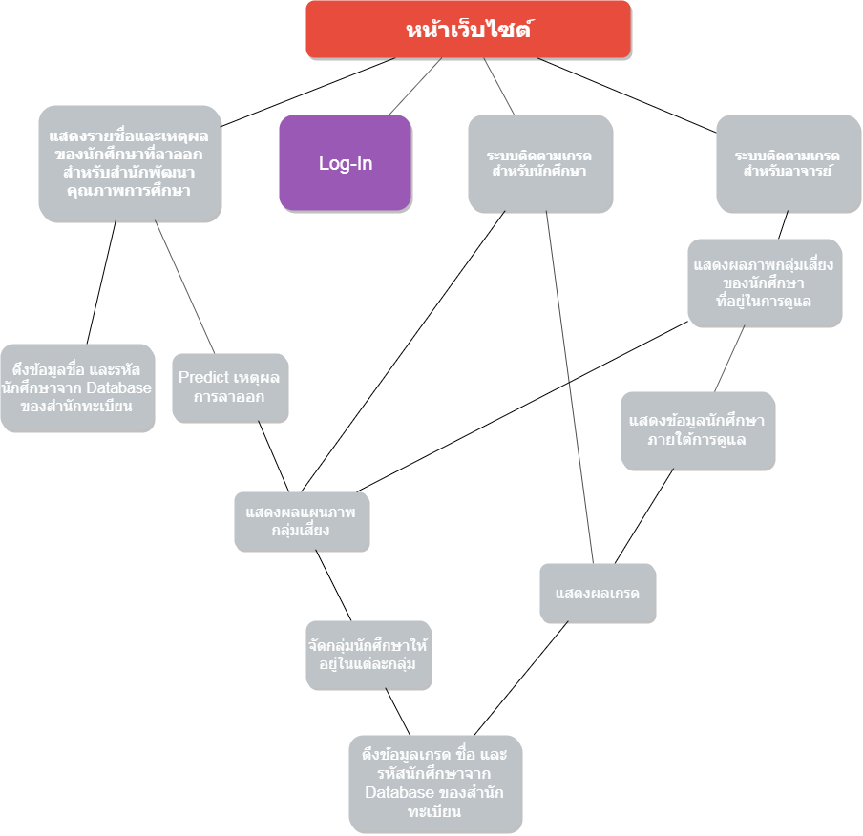

โมดูลล็อกอิน มีไว้สำหรับให้ผู้ใช้งานกรอก ชื่อผู้ใช้ (username), รหัสผ่าน (password) เพื่อเข้าสู่ระบบ

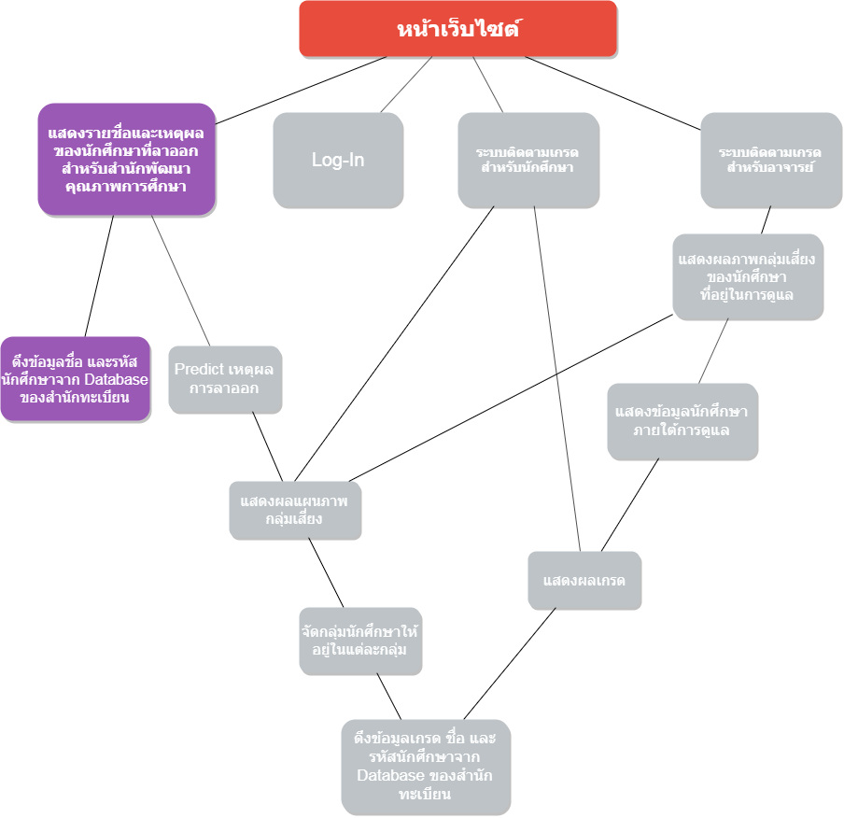

โมดูลสำหรับสำนักพัฒนาคุณภาพการศึกษา ที่แสดงรายชื่อและเหตุผลของนักศึกษาที่ลาออกจะดึงข้อมูลชื่อและรหัสนักศึกษามาจาก โมดูลดึงข้อมูลจากฐานข้อมูล (database) ของสำนักทะเบียน

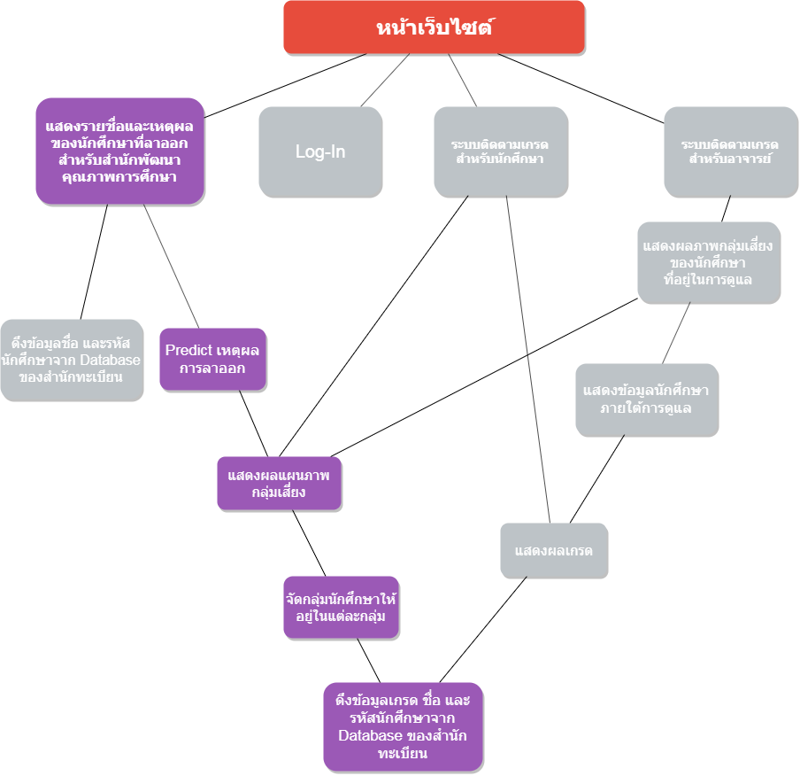

โมดูลสำหรับสำนักพัฒนาคุณภาพการศึกษา ที่แสดงรายชื่อและเหตุผลของนักศึกษาที่ลาออก จะเอาข้อมูลเหตุผลการลาออกมาจากโมดูลทำนาย (Predict) เหตุผลการลาออก มีการแสดงโมดูลแผนภาพกลุ่มเสี่ยงโดยแบ่งกลุ่มออกเป็น 3 กลุ่ม คือ กลุ่มสีแดง หมายถึง กลุ่มนักศึกษาที่อยู่ในเกณฑ์เสี่ยงไม่สำเร็จการศึกษาตามหลักสูตร กลุ่มสีเหลือง หมายถึง กลุ่มนักศึกษาที่อยู่ในเกณฑ์ควรเฝ้าระวังที่อาจจะไม่สำเร็จการศึกษาตามหลักสูตร และกลุ่มสีเขียว หมายถึง กลุ่มนักศึกษาที่อยู่ในเกณฑ์สำเร็จการศึกษาตามหลักสูตร โดยนำข้อมูลมาจากโมดูลจัดกลุ่มนักศึกษาซึ่งโมดูลนี้นำข้อมูลเกรด ชื่อ และรหัสนักศึกษามาจากโมดูลดึงข้อมูลจากฐานข้อมูล (database) ของสำนักทะเบียน

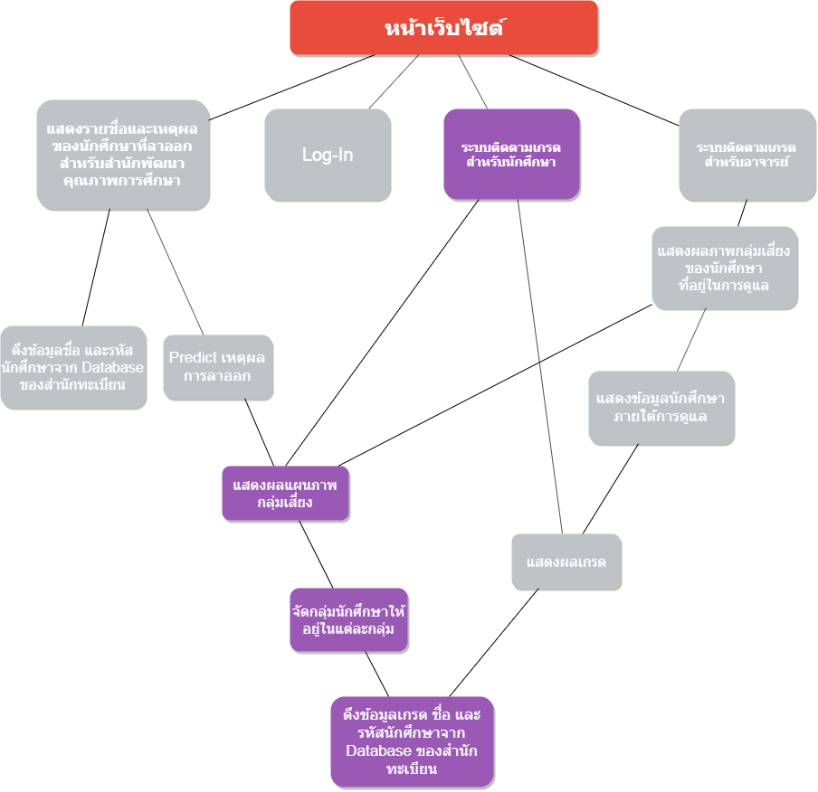

โมดูลสำหรับนักศึกษาเป็นระบบติดตามเกรดโดยมีการแสดงโมดูลแผนภาพกลุ่มเสี่ยงมีการแสดงโมดูลแผนภาพกลุ่มเสี่ยงโดยแบ่งกลุ่มออกเป็น 3 กลุ่ม คือ กลุ่มสีแดง หมายถึง กลุ่มนักศึกษาที่อยู่ในเกณฑ์เสี่ยงไม่สำเร็จการศึกษาตามหลักสูตร กลุ่มสีเหลือง หมายถึง กลุ่มนักศึกษาที่อยู่ในเกณฑ์ควรเฝ้าระวังที่อาจจะไม่สำเร็จการศึกษาตามหลักสูตร และกลุ่มสีเขียว หมายถึง กลุ่มนักศึกษาที่อยู่ในเกณฑ์สำเร็จการศึกษาตามหลักสูตร โดยนำข้อมูลมาจากโมดูลจัดกลุ่มนักศึกษาซึ่งโมดูลนี้นำข้อมูลเกรด ชื่อ และรหัสนักศึกษามาจากโมดูลดึงข้อมูลจากฐานข้อมูล(database) ของสำนักทะเบียน

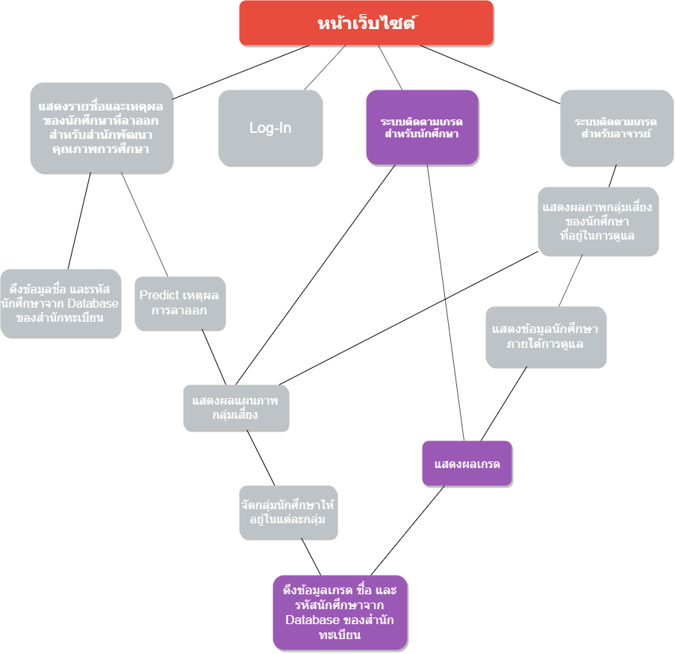

โมดูลสำหรับนักศึกษาเป็นระบบติดตามเกรดโดยมีการแสดงเกรดเป็นรายวิชาและเกรดเฉลี่ยของนักศึกษา ในโมดูลแสดงผลเกรดซึ่งโมดูลนี้นำข้อมูลเกรด ชื่อ และรหัสนักศึกษามาจากโมดูลดึงข้อมูลจากฐานข้อมูล(database) ของสำนักทะเบียน

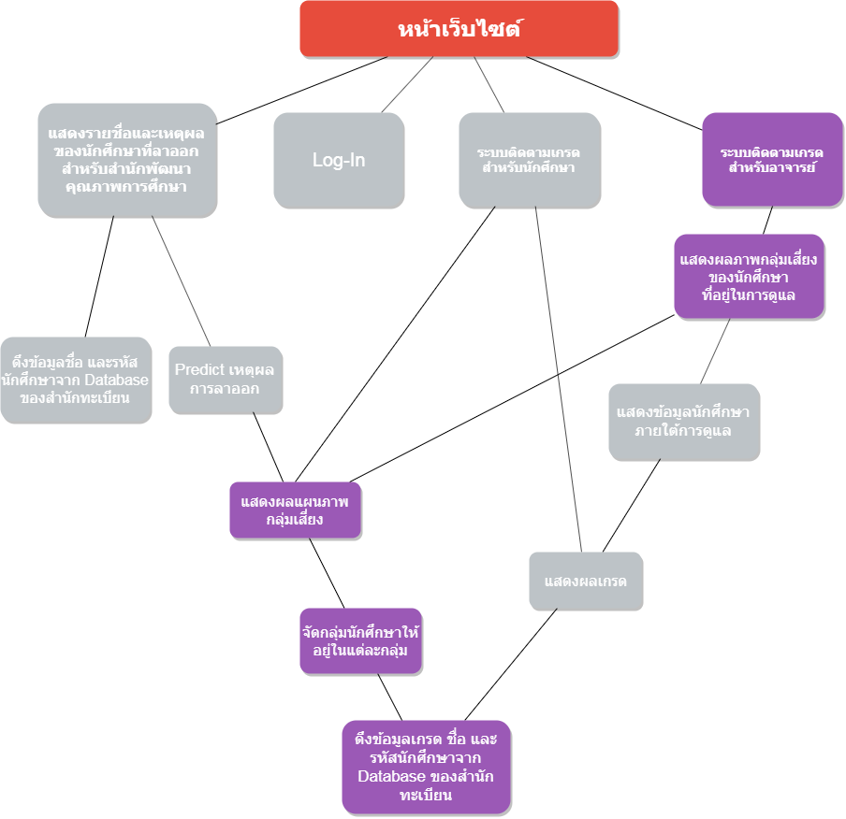

โมดูลระบบติดตามเกรดสำหรับอาจารย์ เป็นระบบติดตามเกรดที่มีไว้สำหรับให้อาจารย์เห็นแผนภาพจำนวนของนักศึกษาที่อยู่ภายใต้การดูแลที่มีเกณฑ์ความเสี่ยงการไม่สำเร็จการศึกษาโดยแบ่งกลุ่มออกเป็น 3 กลุ่ม คือ กลุ่มสีแดง หมายถึง กลุ่มนักศึกษาที่อยู่ในเกณฑ์เสี่ยงไม่สำเร็จการศึกษาตามหลักสูตร กลุ่มสีเหลือง หมายถึง กลุ่มนักศึกษาที่อยู่ในเกณฑ์ควรเฝ้าระวังที่อาจจะไม่สำเร็จการศึกษาตามหลักสูตร และกลุ่มสีเขียว หมายถึง กลุ่มนักศึกษาที่อยู่ในเกณฑ์สำเร็จการศึกษาตามหลักสูตร โดยนำข้อมูลมาจากโมดูลจัดกลุ่มนักศึกษา ซึ่งโมดูลนี้นำข้อมูลเกรด ชื่อ และรหัสนักศึกษามาจากโมดูลดึงข้อมูลจากฐานข้อมูล (Database) ของสำนักทะเบียน

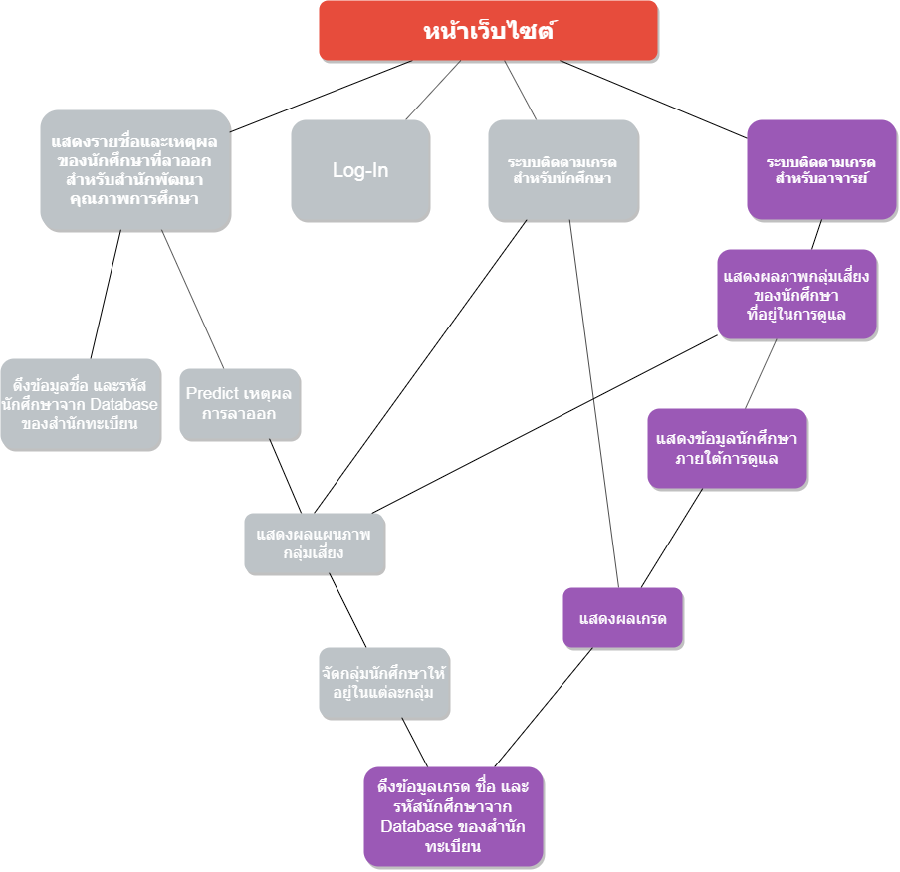

โมดูลระบบติดตามเกรดสำหรับอาจารย์ เป็นระบบติดตามเกรดที่มีไว้สำหรับให้อาจารย์เห็นจำนวนของนักศึกษาที่อยู่ภายใต้การดูแลที่มีเกณฑ์ความเสี่ยงการไม่สำเร็จการศึกษาและสามารถเข้าไปดูข้อมูลของนักศึกษารายบุคคลได้ เช่น ชื่อ-นามสกุล, รหัสนักศึกษา, แสดงผลเกรด  เป็นต้น โดยนำข้อมูลมาจากโมดูลจัดกลุ่มนักศึกษาซึ่งโมดูลนี้นำข้อมูลเกรด ชื่อ และรหัสนักศึกษามาจากโมดูลดึงข้อมูลจากฐานข้อมูล (Database) ของสำนักทะเบียน